Practical 7,8 :

Code :

class Typec{

    public static void main(String[] args) {

        byte c = 10;

        short s = c;

        int i = s;

        long l = i;

        float f = l;

        double d = f;

        System.out.println("byte : "+c);

        System.out.println("short : "+s);

        System.out.println("int : "+i);

        System.out.println("long : "+l);

        System.out.println("float : "+f);

        System.out.println("double : "+d);

    }

}

Output :

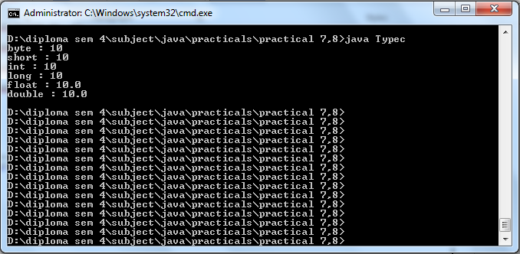

Code :

class Tc{

    public static void main(String[] args) {

        byte b = 99;

        double d = b;

        System.out.println("byte = "+b);

        System.out.println("double = "+d);

    }

}

Output :

